УДК 551.435.122

**ФОРМИРОВАНИЕ ПОЙМЕННЫХ КОМПЛЕКСОВ РЕК БАССЕЙНА Р. БЕЛАЯ**

**(ВЕРХНЕЕ ПРИАНГАРЬЕ)**

**В. А. Голубцов1,2, М. Ю. Опекунова1**

*1 Институт географии СО РАН, Иркутск, Россия*

*2 Институт земной коры СО РАН, Иркутск, Россия*

*tea_88@inbox.ru;* [*opek@mail.ru*](mailto:opek@mail.ru)

Поступила в редакцию 12.01.2022 г.

После доработки 00.00.2022 г.

Принята к публикации 00.00.2022 г.

Представлены результаты исследования высоких пойм в бассейне р. Белой. Районирование бассейна по принципу однородности морфодинамических русловых и пойменных типов позволило выделить три района. В пределах Предгорного района и района Внутренних дельт реки Большая Белая и Малая Белая обладают широкопойменным типом русел с ложбинно- и проточно-островным типами пойм, общая площадь которых составляет 638 км2. После слияния рек (Бельский район), вследствие морфоструктурной неоднородности, увеличивается сочетание пойменных и русловых типов. Большую часть долины р. Белой (50.5 % протяженности) здесь занимают участки адаптированного типа русла. Широкопойменное русло развито в пределах Холмушинского подрайона (33 %). Для остальной части характерен врезанный тип русла – 13 км (16.5 %). В пределах этого района получили развитие поймы плоского и сегментно-гривистого, а также скелетного типов. Площадь пойменных массивов сокращается до 71 км2.Выявлены особенности фациального строения и дифференциации отложений, слагающих поймы. В строении пойменных отложений отражена смена морфодинамики пойменно-русловых комплексов от горного к равнинному типам. Основные индикаторы режима горных комплексов – это более молодой возраст нижних слоев по сравнению с равнинной частью бассейна, который указывает на уничтожение более древних толщ и отсутствие/изменение состава фации прирусловой отмели. Для пойм равнинной области характерна лучшая сохранность, большая проработанность педогенезом, а также более древний возраст, что указывает на относительную стабильность поверхности. Установлены основные этапы формирования пойменных массивов. Завершение аккумуляции руслового аллювия на месте нынешней высокой поймы относится к границе раннего и среднего голоцена (8.8-8.9 тыс. кал. л.н.) и совпадает с переходом от пойменного осадконакопления к субаэральному на первых террасах рек. Начало фазы аккумуляции отложений пойменной фации датируется около 3.4 тыс. кал. л.н. Корреляция этих изменений в осадконакоплении с динамикой климатических условий на исследуемой территории позволяет рассматривать климатические изменения в качестве основного фактора, обусловившего вариации флювиальной активности и формирования пойм.

*Ключевые слова:*речные долины, пойменно-русловые комплексы, аллювиальные отложения, голоцен, Байкальский регион.

DOI:

ВВЕДЕНИЕ

История формирования долин крупных рек отражает широкий спектр преобразований природной среды [1-3]. Особое значение в понимании отклика речных систем на подобные изменения играют поймы [2-8].

Бассейн р. Белая (одного из основных левых притоков р. Ангара), как и бассейны многих крупных рек Сибири, охватывает участки земной поверхности, имеющие различную интенсивность и направленность тектонических движений. Наибольшая по площади верхняя его часть лежит в пределах Восточно-Саянской горной области, нижняя часть располагается в пределах Иркутско-Черемховской равнины. Данная территория прошла сложный путь геологического развития [9]. К основным этапам послеледникового преобразования морфоскульптуры речных долин здесь относятся геоморфологическое оформление I надпойменной террасы (НПТ) и выработка различных пойменных уровней [9]. Пространственно-временная неоднородность формирования пойменных комплексов рек, формирующихся в подобных условиях, значительно усложняет задачи изучения их строения и возраста [2-5, 7, 10, 11].

Изученность развития речных долин Присаянья в голоцене на данный момент незначительна. На этом фоне выделяется территория нижнего течения р. Белой, где совместными усилиями геологов и археологов исследовано строение низких террас на многослойных археологических объектах [12-17]. В последние годы здесь проведены исследования эоловых отложений голоцена [18, 19], формировавшихся при перевеивании аллювия. Изучались морфология и строение пойменных комплексов, процессы их функционирования [20, 21]. Однако, данные о возрасте, составе и строении пойменных отложений этой территории на данный момент немногочисленны.

Среди основных проблем, требующих своего решения на пути дальнейшего анализа развития речных долин Присаянья в голоцене, наиболее актуальными на данный момент являются: 1) получение данных о морфометрических и морфодинамических параметрах речных долин; 2) типизация речных долин и выделение геоморфологических районов на основе однородности характеристик пойменно-русловых комплексов; 3) выявление особенностей фациального строения и дифференциации отложений, слагающих поймы; 4) выделение основных этапов формирования пойменных массивов и их возраста. Раскрытию обозначенных вопросов посвящена настоящая работа.

ОБЪЕКТ И МЕТОДЫ ИССЛЕДОВАНИЯ

Территория исследования расположена в среднем и нижнем течениях реки Белая, включая долины рек Малая и Большая Белая (рис. 1), и захватывает предгорья Восточного Саяна и Предсаянскую впадину с типами рельефа от низкогорного до платообразного и равнинного [22]. Высоты водоразделов достигают 800 м, снижаясь вниз по течению до 500 м. Своеобразие развития Присаянского цокольного предгорного прогиба с постоянной выраженностью дифференцированных тектонических движений, усилением роста синклинальных депрессий и разделяющих их антиклинальных гряд, а также незначительной аккумуляцией терригенного материала [9] обусловило сложное тектоническое [23] и морфоструктурное строение территории [24].

Подобная неоднородность сказывается на строении речных долин и хорошо прослеживается, в частности, в месте слияния рек Большая Белая и Малая Белая в районе с. Бельск. Выше по течению долины характеризуются широкими заболоченными поймами с обильными старицами и свободно меандрирующим руслом. Тогда как ниже р. Белая характеризуется чередованием участков врезанного и широкопойменного русла, субпараллельно-линейным рисунком овражно-балочных систем, наличием уступов-сбросов и других линеаментов [24]. Рекой здесь пересекается ряд долинообразных впадин позднекайнозойского возраста, в пределах которых наиболее развит террасовый комплекс [12, 25]. Высоты террас достигают 80 м. Отличительная особенность низких террас - их небольшая ширина, для высоких террас характерна морфологическая невыраженность (сглаженные уступы, бровки).

Бассейн р. Белой в пределах участка исследования лежит на стыке полей распространения кембрийских песчаниково–алевролитовых карбонатных и известняково–доломитовых и юрских песчаниковых и песчаниково–галечниковых отложений [26]. Днища ряда долин выполнены неогеновыми и четвертичными галечниками и песками, глинами голуметской свиты, выполняющими древние озерные понижения и долины рек. Средний многолетний расход воды в пределах участков исследования варьирует от 61,35 м3/ (с. Тунгусы) до 168 м3/с (пос. Мишелевка – р. Белая), а средний расход наносов (каких – взвешенных, влекомых???) за период с 1968 по 2010 гг. составил 146 тыс. тонн [27].

Типизация морфодинамических русловых и пойменных типов рек проведена на основе представлений отечественной школы географического русловедения [2-4]. Морфометрический анализ грубообломочных аллювиальных отложений и анализ окатанности обломков выполнены согласно [28, 29]. Для определения фациального строения и дифференциации отложений, слагающих поймы, а также основных этапов формирования пойменных массивов изучены рыхлые отложения 6 разрезов (рис. 2), а также опубликованные материалы по строению низких террасовых уровней в нижнем течении р. Белая [12-15, 17].

Характеристика текстуры отложений дана в соответствии с принципами, предложенными в [30]. Определение гранулометрического состава выполнено по средней пробе в стоячей воде методом пипетки. Минеральный состав отложений определялся иммерсионным методом в Институте земной коры СО РАН. Определение возраста погребенных почв выполнено радиоуглеродным методом со сцинтилляционным измерением активности 14С в Санкт-Петербургском государственном университете и в Институте геологии и минералогии СО РАН по углероду гуминовых кислот. В тексте приводятся калиброванные даты, калибровка которых выполнена с использованием шкалы INTCAL13.

РЕЗУЛЬТАТЫ ИССЛЕДОВАНИЯ

*Структура пойменно-русловых комплексов.* В пределах бассейна р. Белая выделяются три геоморфологических района, для которых характерно развитие однородных морфодинамических русловых и пойменных типов (рис. 1).

Так, в пределах районов Предгорный и Внутренних дельт р. Большая Белая и Малая Белая обладают широкопойменным типом русел со свободным и адаптированным меандрированием и ложбинно- и проточно-островным типами (релефа?) пойм, общая площадь которых составляет 638 км2 (рис. 2 а, б). Ширина высокой (до 3 м) поймы в Предгорном районе достигает 1.5 км, расширяясь в районе Внутренних дельт до 8 км. Функционирование пойменно-русловых массивов характеризуется высокими скоростями плановых деформаций, значительным участием склоновых процессов в привносе материала в русло на беспойменных участках. Строение и состав отложений нижних частей высоких пойм типичны для рек горных территорий – это большая крупность отложений, что обусловлено высокими скоростями потоков при прохождении паводков при относительно узкой шириной поймы [31-33]. Коэффициент соотношения ширины поймы (Вп) к ширине русла (Вр)– 9.62), значительным ее (чего?) уклоном (каким – продольным, поперечным? – 1.83 м км – это падение, а не уклон; и каковы уклоны рек?

Долинный рельеф районаВнутренних дельт, который соответствует выделенной С.С. Воскресенским [34] полосе “внутренних дельт”,несмотря на высокую динамику плановых деформаций (чего? – долинного рельафа или русел?) [20] отражает длительную и динамичную историю развития пойменно-руслового рельефа. Коэффициент соотношения ширины русла (Вр) к ширине поймы (Вп) – 53, при том, что величина уклона поймы остается значительной в прирусловой части (1.76 м/км), несколько снижаясь в средней и притеррасовой (0.93 м/км) частях (о каком уклоне идет речь?). Строение и состав пойменных отложений можно отнести к перстративному [31] типу.

Рельеф этого района представлен поймами ложбинно-островного и проточно-островного типов разных генераций, а также фрагментами первой террасы высотой до 6 м с сохранившимся пойменным рельефом. В правобережной части р. Большая Иреть хорошо сохранились фрагменты палеорусла, ширина которых превышает современное русло в среднем в 2-2.5 раза. Разрез Большая Белая заложен на правом берегу р. Большая Белая в уступе высокой поймы (рис. 2 в). Уступ расположен в вершине пологой сегментной излучины и при прохождении паводков активно разрушается склоновыми процессами, связанных с отседанием, осыпанием, обваливанием блоков грунта. Русло в пределах этого участка исследования характеризуется как разветвленно-извилистое с пойменными разветвлениями. Пойма правого берега на этом участке неширокая - до 0.7 км, ограничивается коренным склоном. Хорошую сохранность отложений на участке расположения разреза Бол. Белая объясняется тем, что он находится в «эрозионной тени» в сегменте между двумя ложбинами палеорусел смежных излучин.

После слияния Малой и Большой Белой (Бельский район) (рис. 2 в, г), вследствие морфоструктурной неоднородности, увеличивается сочетание пойменных и русловых типов. (непонятно!) Большую часть долины р. Белой в пределах Бельского района занимают участки адаптированного типа русла (рис. 2 в) – 40 км (50.5 % протяженности исследуемого участка); широкопойменное русло развито в пределах Холмушинского подрайона (рис. 2 г) – 26 км (33 %). Для остальной части характерен врезанный тип русла – 13 км (16.5 %). В пределах этого района получили развитие поймы плоского и сегментно-гривистого, а также скелетного типов. Пойменный комплекс р. Белой здесь имеет признаки направленного врезания, характеризуется ступенчатым строением и включает три высотных уровня – низкую, среднюю и высокую поймы. Площадь пойменных массивов сокращается до 71 км2.

Средний уклон русла в пределах исследуемого участка составляет 0.89 м/км, что соответствует уклонам горных рек?[35], уклон поверхности поймы 0.69 м/км. Продольные профили русла и поймы идентичны, характерны для рек с выработанным профилем и обладают близкими значениями уклонов в предгорной части бассейна. Ниже по течению падение русла незначительно превышает уклон поверхности поймы, достигая максимума в устьевой части долины (слияние Малой и Большой Белой) (рис. 3 а). Повышение уровня высокой поймы относительно русла, которое начинается на участке ниже слияния Малой и Большой Белой объясняется общим преобладанием процессов врезания (развитием врезанных и адаптированных русловых типов).

*Особенности строения отложений пойм.* Исследуемые в рамках данной работы разрезы заложены в пределах высоких пойм и вскрывают различные фации аллювиальных отложений, перекрытые маломощными покровными образованиями.

Галечниковые отложения русловой фации вскрываются в подошве разрезов Юлинск-1, Юлинск-2 и Бол. Белая, расположенных в средней части бассейна. В разрезах Юлинск-1 и Юлинск-2 они резко контактируют с перекрывающими их песками пойменной фации, тогда как в разрезе Бол. Белая этот переход осуществляется через косослоистые пески фации прирусловой отмели. Помимо указанных разрезов русловые отложения опробовались нами в районе с. Новостройка (рис. 3, табл. 1), на прирусловых отмелях у с. Сосновка и Лесник (рис. 3, табл. 1).

Медианный диаметр галечниковых отложений закономерно уменьшается вниз по течению, исключая участки, расположенные ниже впадения крупных притоков (р. Бол. Белая – п. Новостройка) (табл. 1). В составе пород руслового галечникового материала р. Мал. Белая (устье р. Онот) преобладают базальты, андезиты, граниты, встречаются кварцит, лиственит, серпентинит, конгломераты. В породовом (м.б. петрографическом?) составе русловых галечников р. Бол. Белая (п. Большебельск) преобладают базальты, граниты, встречаются гнейсы, кварциты, кварц. Окатанность галечникового материала, отобранного в прирусловой отмели и пойме р. Малой Белой составляет 75%, что говорит о преобладании в пробах обломков 4 и 3 классов окатанности. Коэффициент сортированности довольно однороден и иллюстрирует однородное строение толщи аллювия, характерное для рек с выработанным профилем (то, что говорится о выработанном профиле, и уже второй раз – пустые слова). Также во всех исследуемых разрезах наблюдается облегчение (???) гранулометрического состава и некоторое уменьшение размера песков (заполнителя) по направлению от истоков к устью. В составе легкой фракции песков заполнителя преобладает кварц, значительную часть составляют полевые шпаты, присутствуют слюды и многочисленные обломки пород (табл. 2, разрез Юлинск-2). В составе тяжелой фракции основная роль принадлежит минералам группы амфиболов и пироксенов, а также магнетиту и эпидоту.

Крупно-среднезернистые пески фации прирусловой отмели помимо разреза Бол. Белая фиксируются также и в подошвах разрезов нижнего течения р. Белой (Понижение, Грива, Белая) (рис. 4). Для них характерна косоволнистая слоистость с различными углами наклона слойков и мощностью серий. Отмечаются низкие значения коэффициента асимметрии (Sk), повышенный медианный размер (Md). При этом коэффициент сортировки (So) близок к 1, что отражает высокую степень сортировки этих песков. В составе легкой фракции песков разреза Бол. Белая отмечается еще более выраженное доминирование кварца (табл. 2), равные количества полевых шпатов, при более низком участии слюд и обломков пород. В составе тяжелой фракции заметно снижается участие амфиболов и пироксенов, магнетита и эпидота. При этом ниже по течению (разрез Белая) легкая фракция содержит значительное количество обломочных включений, практически не содержит слюд, содержание кварца существенно снижается, за счет большего участия полевых шпатов. Отмечается слабая окатанность минералов. Преобладают полуокатанные зерна (2 класс). Время начала аккумуляции отложений в зоне прирусловой отмели относится к рубежу раннего и среднего голоцена (разрез Бол. Белая) и определяется в 8850±140 кал. л.н. (рис. 4).

Пески пойменной фации в средней части бассейна (разрезы Юлинск-1, Юлинск-2, Бол. Белая) характеризуются преимущественно мелкопесчаным составом с неясной пологоволнистой слоистостью. Вниз по течению заметно снижается сортированность осадков и их медианный размер. Отложения данной фации в значительной мере приобретают супесчаный характер, не имеют ясно выраженной слоистой текстуры. Указанные изменения совпадают с повышением проработанности пойменных отложений педогенезом. Начало аккумуляции песков в условиях поймы относится в нижнем течении к второй половиной среднего голоцена (3470±150 кал. л.н., разрез Белая). В разрезе Грива почва, сформированная на полуметровой толще пойменных отложений, датируется началом позднего голоцена (2534±182 кал. л.н.). Аллювиальные отложения в средних частях пойменных пачек имеют возраст, близкий к 1 тыс. лет (1010±100 в разрезе Бол. Белая и 1110±130 кал. л.н. в разрезе Белая). Возраст кровли пойменных отложений определяется в 270±130 кал. л.н. в разрезе Белая и 381±93 кал. л.н. в разрезе Понижение (рис. 4). В среднем течении (Юлинск-1) возраст песков пойменной фации значительно моложе, древесные остатки, залегающие в подошве пачки датируются 880±50 кал. л.н. Возраст погребенных почв, сформированных в верхней части пойменных отложений, здесь составил 800±100 кал. л.н. и 590±50 кал. л.н.

Покровные отложения в кровле разрезов сложены суглинками и супесями, проработанными современным почвообразованием. В разрезе Белая гумусовый горизонт современной почвы дефлирован. Сохранившаяся часть профиля перекрыта перевеянными аллювиальными песками (рис. 4).

ОБСУЖДЕНИЕ РЕЗУЛЬТАТОВ

Основные различия в медианном размере частиц и их сортированности отмечаются в вертикальном профиле (между различными фациями отложений). Тем не менее, если для отложений пойменной фации, залегающих преимущественно в пределах первого метра, медианный размер частиц (Md) практически сходен, то ниже, в пределах фации прирусловой отмели и русловых отложений ( прирусловая отмель – часть русла), отмечается укрупнение осадков для разрезов, находящихся выше по течению. Эта закономерность проявляется в независимости от неоднородного морфоструктурного строения исследуемого участка. Вероятно, это связано с молодостью анализируемых поверхностей и снижением гидродинамической активности (а это что такое??) потока вниз по течению. Свою роль, возможно, сыграло и слабое проявление тектонических движений во время формирования пойм [9]. На рассматриваемом участке фиксируются (в чем? – поймы-то тут при чем?) многочисленные сейсмодислокации позднего плейстоцена [36, 37], однако отнесение времени формирования ряда из них к голоцену [24] на наш взгляд довольно спорно.

Индикатором стабильной геодинамический обстановки на всем протяжении и времени формирования пойм может выступать и форма продольного профиля поверхности поймы и русла. Плавный профиль высокой поймы, без резких перегибов отражает относительно стабильную обстановку за время формирования пойменного массива на протяжении всего рассмотренного участка долины. Средний уклон русла на всем протяжении составляет 0.89 м/км, уклон поверхности поймы 0.69 м/км. Продольные профили русла и поймы идентичны и обладают близкими значениями уклонов в предгорной части бассейна, ниже по течению падение русла незначительно превышает уклон поверхности поймы, достигая максимума в устьевой части долины (после слияния Малой и Большой Белой).

Минеральный состав отложений Большой и Малой Белой в целом сходен, за исключением некоторого обеднения состава тяжелой фракции в песках разреза Большая Белая. При этом с ними сходен и каргинский аллювий, опробованный нами в пределах второй террасы (разрез Березовый, табл. 2). Это может свидетельствовать в пользу постоянства источников сноса и отсутствии существенных перестроек речной сети в пределах бассейна в течение длительного времени. Такая точка зрения согласуется с общим анализом рельефа исследуемой территории [9]. Для отложений голоцена южной части Сибирской платформы источниками сноса служили породы ее фундамента (в горном обрамлении) и чехла (в равнинной). Процесс седиментации происходил при постоянстве питающих провинций.

Однако из этой общей закономерности выбивается минеральный состав песков в нижнем течении (разрез Белая). При столь же бедном составе тяжелой фракции значительно растет количество обломков пород и полевых шпатов, снижается количество кварца и слюд. Мы не можем объяснить эти различия влиянием гранулометрического состава осадков на их минеральный состав (вследствие изменения гидродинамического режима реки и выпадения более грубого материала выше по течению), т.к. основные изменения наблюдаются именно в пределах песчаных фракций (>0.25 мм). Миграция частиц этой размерности осуществляется преимущественно волочением и сальтацией (все наносы русловые именно так и переносятся, зачем об этом говорить?)). При этом удельный вес и форма частиц не играют существенной роли [38]. С этой точки зрения вполне логичным смотрится снижение участия амфиболов, пироксенов и слюд. Однако, это не объясняет увеличения полевых шпатов, которые относятся к одним из наименее абразивно прочных минералов, при одновременном снижении участия одного из наиболее устойчивых минералов – кварца.

Одним из основных объяснений данному явлению мы предлагаем возможное поступление материалов из местных источников сноса. Это могут быть довольно выветрелые породы (о чем говорят повышенные количества полевых шпатов и обломков пород), размываемые одним из притоков р. Белой. Участие таких источников сноса вполне характерно для условий Присаянского предгорного прогиба [9], однако на данный момент необходимы дополнительные исследования, чтобы говорит о том, какие из притоков могут обусловить эти выносы.

В то время как на месте нынешней высокой поймы происходит завершение аккумуляции руслового аллювия, на первых террасах осуществляется переход от пойменного осадконакопления к субаэральному [12, 15]. Этот рубеж относится к границе раннего и среднего голоцена. В разрезах I НПТ этот этап маркируется формированием темногумусовых почв, для формирования органического вещества которых необходим плотный травянистый покров, развитие которого, в свою очередь, требует достаточной теплообеспеченности. Данный период совпадает с фазой затухания эоловых процессов в нижнем течении р. Белой, после которой эоловый перенос на данном участке себя уже значительно не проявлял [19]. В это время в регионе наблюдается одна из наиболее выраженных фаз расширения таежных ландшафтов, совпавшая с повышением количества осадков [39]. Однако, предполагается, что рост осадков компенсировался ростом летних температур (и испаряемости) [40]. Такие климатические условия могли обусловить значительное снижение руслоформирующих расходов воды и затопления пойм, а развитие полноразвитых (??) почв на поймах того времени, фиксирующееся помимо бассейна р. Белой и на обширных территориях Северной Евразии, свидетельствует о длительности этого периода [41].

Еще одним значимым рубежом в формировании исследуемых пойм стала фаза накопления собственно пойменных отложений, начало которой датируется по нашим материалам в районе 3.4 тыс. кал. л.н. Этот период хронологически соответствует позднесуббореальному похолоданию, выделенному [42]. В Селенгинском среднегорье эта фаза совпадает с периодом активизации эрозионно-аккумулятивных процессов рельефообразования 3.6-3.0 тыс. кал. л.н. [43] и геоморфологическим оформлением I НПТ в малых водосборных бассейнах [44]. В субаэральных отложениях Прибайкалья в это время фиксируется мелкая полигональная трещиноватость (при чем тут аллювий? Трещиноватость может быть у скальных пород!) и значительное участие полыни в спорово-пыльцевых спектрах [45]. Относительно холодные и сухие условия этого времени на исследуемой территории предполагаются и по данным изучения почвенных карбонатных новообразований [46]. Таким образом, на данный момент основным фактором, обусловившим существенные изменения в осадконакоплении в пределах пойм, нам представляются климатические изменения и связанные с ним изменения флювиальной активности, динамика которых нашла свое отражение и в более поздние этапы формирования пойм.

Вниз по течению на исследуемых поймах наблюдаются различия в частоте и уровне паводков, что, косвенно, находит свое отражение в периодичности и длительности процессов почвообразования. Так, в разрезах Юлинск-1 и Юлинск-2, а также Большая Белая уровни педогенеза немногочисленны, в то время как в разрезах Белая, Понижение и Грива толщи аллювиальных осадков практически повсеместно проработаны почвообразованием. Почвы при этом, как правило, значительно гумусированы и хорошо дифференцированы на генетические горизонты, что говорит о длительности пребывания пойменных поверхностей в субаэральном состоянии при отсутствии паводков.

ВЫВОДЫ

1. Районирование бассейна по принципу однородности морфодинамических русловых и пойменных типов позволило выделить три района. Предгорный район, с редуцированными по мощности и фациальному строению поймами отнесен к переходной зоне. Район Внутренних дельт характеризуется полными разрезами пойменных отложений, однако здесь фиксируются максимальные скорости береговой эрозии (до 6 м за прохождение паводка), следовательно, его можно отнести к внешней по отношению к орогену границе переходной зоны. Бельский район отнесен к равнинно-платформенной части.

2. В строении пойменных отложений отражена смена морфодинамики пойменно-русловых комплексов от горного к равнинному типам. Основные индикаторы режима горных комплексов – это более молодой возраст нижних слоев по сравнению с равнинной частью бассейна, который указывает на уничтожение более древних толщ и отсутствие или изменение состава фации прирусловой отмели. Для пойм равнинной области характерна наилучшая проработка педогенезом, лучшая сохранность отложений, а также более древний возраст формирования, что указывает на длительную стабильность поверхностей.

3. Наиболее вероятно, что исследуемые поймы формировались в условиях стабильной геодинамической обстановки, о чем могут свидетельствовать форма продольного профиля поверхности поймы и русла, изменения гранулометрического состава пойменных отложений вниз по течению и отсутствие сейсмодислокаций с подтвержденным голоценовым возрастом в бассейне.

4. Процесс седиментации осадков на поймах происходил при постоянстве питающих провинций, однако предполагается возможное поступление материалов из местных источников сноса, что сказывается на минеральном составе отложений пойм, формирующихся в нижнем течении.

5. Завершение аккумуляции руслового аллювия на месте нынешней высокой поймы относится к границе раннего и среднего голоцена (8.8-8.9 тыс. кал. л.н.) и совпадает с переходом к субаэральному осадконакоплению на первых террасах рек. Начало аккумуляции отложений пойменной фации датируется около 3.4 тыс. кал. л.н. Корреляция этапов седиментации с динамикой климатических условий на исследуемой территории позволяет рассматривать климатические изменения в качестве основного фактора, обусловившего вариации флювиальной активности и формирования пойм.

БЛАГОДАРНОСТИ

Работа выполнена при финансовой поддержке РНФ (проект № 22-27-00326 “Специфика формирования и факторы развития речных долин бассейнов левых притоков Ангары: современная динамика и палеогеографические аспекты”) (определение гранулометрического и минерального состава отложений, морфометрических характеристик аллювия, подготовка рукописи) и РФФИ (проект № 20-04-00142) (полевые исследования, радиоуглеродное датирование почв и отложений).

СПИСОК ЛИТЕРАТУРЫ

1. *Charlton R.* Fundamentals of Fluvial Geomorphology. Routledge, London, 2008. 234 p.

2. *Маккавеев Н.И.* Русло реки и эрозия в ее бассейне. М: Географический факультет МГУ, 2003. 355 с.

3. *Чалов Р.С.* Русловедение: теория, география, практика. Т. 2: Морфодинамика речных русел. Москва: Изд–во КРАСАНД, 2011. 960 с.

4. *Чернов А.В.* География и геоэкологическое состояние русел и пойм рек Северной Евразии. М.: Крона, 2009. 682с.

5. *Панин А.В., Сидорчук А.А., Чернов А.В.* Основные этапы формирования пойм равнинных рек Северной Евразии // Геоморфология. 2011. № 3. С. 20–31.

6. *Wolf D., Faust D.* Western Mediterranean environmental changes: Evidences from fluvial archives // Quaternary Science Reviews. 2015. Vol. 122. P. 30-50.

7. *Гласко М.П.,* *Александровский А.Л.* Взаимодействие аллювиальных и почвообразовательных процессов на разных этапах формирования пойм равнинных рек в голоцене (на примере рек центральной части Восточно-Европейской равнины) // Геоморфология. 2014. № 4. С. 3-16.

8. *Benito G., Macklin M.G., Panin A., Rossato S., Fontana A., Jones A.F., Machado M.J., Matlakhova E., Mozzi P., Zielhofer C.* Recurring flood distribution patterns related to short-term Holocene climatic variability // Scientific Reports. 2015. Vol. 5. 16398.

9. Плоскогорья и низменности Восточной Сибири. М.: Наука, 1971. 321 с.

10. *Tlapáková L., Pánek T., Horáčková S.* Holocene fluvial terraces reveal landscape changes in the headwater streams of the Moravskoslezské Beskydy Mountains, Czechia // Geomorphology. 2021. Vol. 377. 107589.

11. *Viveen W., Schoorl J.M., Veldkamp A., van Balen R.T.* Modelling the impact of regional uplift and local tectonics on fluvial terrace preservation // Geomorphology. 2014. Vol. 210. P. 119–135.

12. *Логачев, Н.А., Ломоносова, Т.К., Климанова, В.М*. Кайнозойские отложения Иркутского амфитеатра. М.: Наука, 1964. 195 с.

13. *Цейтлин С.М.* Геология палеолита Северной Азии. М.: Наука, 1979. 287 с.

14. Мезолит Верхнего Приангарья. Ч. 1: Памятники Ангаро-Бельского и Ангаро-Идинского районов. Иркутск: Иркут. ун-т, 1971. 242 с.

15. Holocene zooarchaeology of Cis-Baikal. Mainz: Nünnerich-Asmus Verl. & Media GmbH, 2017. 144 p.

16. *Савельев Н.А., Уланов И.В.* Керамика эпохи неолита мультислойчатого местонахождения Горелый Лес (Южное Приангарье) // Известия ИГУ. Серия «Геоархеология. Этнология. Антропология». 2018. Т. 26. С. 46–85

17. *Bondetti M., Lucquin A., Savel'ev N., Weber A., Craig O., Jordan P.* Resource processing, early pottery and the emergence of Kitoi culture in Cis-Baikal: Insights from lipid residue analysis of an Early Neolithic ceramic assemblage from the Gorelyi Les habitation site, Eastern Siberia // Archaeological Research in Asia. 2020. Vol. 24. 100225.

18. *Голубцов В.А., Черкашина А.А.* Новые данные о возрасте эоловых образований в долине реки Белой (Верхнее Приангарье) // Вестник Удмуртского университета. Серия «Биология. Науки о Земле». 2017. Т. 27. Вып. 4. С. 503-512.

19. *Голубцов В.А., Опекунова М.Ю., Максимов Ф.Е., Петров А.Ю.* Эоловые процессы в лесостепных ландшафтах Верхнего Приангарья в голоцене // География и природные ресурсы. 2020. № 4. С. 142-151.

20. *Опекунова М.Ю.* Антропогенный фактор экстремального проявления флювиальных процессов в долине реки Большой Белой в 2019 году (Иркутская область) // География и природные ресурсы. 2020. № 5. С. 503-512.

21. *Опекунова М.Ю., Атутова Ж.В.* Типизация долинных комплексов реки Белая (Верхнее Приангарье) // Известия Иркутского государственного университета. Серия «Науки о Земле». 2019. Т. 30. С. 76-89.

22. Атлас. Иркутская область: экологические условия развития. М.; Иркутск, 2004. 90 с.

23. Тектоническая карта. Масштаб 1:4000000 / Атлас Иркутской области. 1962. М.-Иркутск: ГУГК СССР. С. 18-19.

24. *Аржанникова A.A., Аржанников С.Г.* Проявления новейших тектонических деформаций на юге Сибирской платформы // Геология и геофизика. 2005. Т. 46. № 2. С. 273-279.

25. *Литвинцев Г.Г., Тараканова Г.И.* К вопросу о стратиграфии четвертичных отложений Иркутского амфитеатра // Геология и полезные ископаемые юга Сибирской платформы. Л.: Недра, 1970. С. 88-106.

26. Государственная геологическая карта Российской Федерации [Текст]. Масштаб 1:1000000 (третье поколение). Серия Ангаро-Енисейская. Лист N-48–Иркутск. Объяснительная записка. СПб.: Картографическая фабрика ВСЕГЕИ, 2012. 574 с.

27. Информационная система по водным ресурсам и водному хозяйству бассейнов рек России [Электронный ресурс]. http://gis.vodinfo.ru (дата обращения 20.10.2019).

28. *Бутаков Г.П., Дедков А.П.* Аналитическое изучение крупнообломочного материала. Казань: Изд-во Казанского ун-та, 1971. 81 с.

29. *Хабаков Е. В.* Об индексах окатанности галечников // Советская геология. 1946. № 10. С. 17.

30. *Ботвинкина Л.Н.* Методическое руководство по изучению слоистости. М.: Изд-во Наука, 1965. 263 с.

31. *Карташов И.П.* Основные закономерности геологического развития рек горных стран (на примере северо-востока СССР). Москва: Наука, 1972. 245 с.

32. *Чистяков А.А.* О поймах и пойменном аллювии в горных долинах // Бюллетень комиссии по изучению четвертичного периода. 1984. № 53. С. 107-117.

33. *Макарова Н.В., Чистяков А.А., Акинин Б.Е.* Закономерности формированиямощности аллювия горных рек// Бюллетень комиссии по изучению четвертичного периода. 1984. № 68. С. 70-81.

34. *Воскресенский С.С.* Геоморфология СССР.М.: Высшая школа, 1968. 367 с.

35. *Назаров Н.Н., Чалов Р.С., Чалов С.Р., Чернов А.В.* Продольные профили, морфология и динамика русел рек горно-равнинных областей // Географический вестник. 2006. № 2. C. 40-52.

36. *Чипизубов А.В., Аржанникова А.В., Воробьева Г.А., Бердникова Н.Е.* Погребенные палеосейсмодислокации на юге Сибирской платформы // Доклады РАН. 2001. Т. 379. № 1. С. 101-103.

37. *Аpжанникова А.В., Аpжанников С.Г., Акулова В.В.* Следы подпоpного палеоозеpа в pельефе и оcадках главныx pечныx долин юга Иpкутcкого амфитеатpа // Геология и геофизика. 2008. Т. 49. № 2. С. 161-170.

38. *Лазаренко А.А.* Литология аллювия равнинных рек гумидной зоны // Труды ГИН. Выпуск 120. М.: Наука, 1964. 236 с.

39. *Kobe F., Bezrukova E., Leipe C., Shchetnikov A., Goslar T., Wagner M., Kostrova S., Tarasov P.* Holocene vegetation and climate history in Baikal Siberia reconstructed from pollen records and its implications for archaeology // Archaeological Research in Asia. 2020. Vol. 23. 100209

40. *Tarasov P.E., Bezrukova E.V., Krivonogov S.K.* Late glacial and Holocene changes in vegetation cover and climate in southern Siberia derived from a 15 kyr long pollen record from Lake Kotokel // Climate of the Past. 2009. Vol. 5. P. 285–295.

41. *Сидорчук А.Ю., Панин А.В., Борисова О.К.* Снижение стока рек равнин Северной Евразии в оптимум голоцена // Водные ресурсы. 2012. Т. 39. № 1. С. 40-53.

42. *Хотинский Н.А.* Голоцен Северной Евразии. М.: Наука, 1977. 200 с.

43. *Голубцов В.А., Рыжов Ю.В., Кобылкин Д.В.* Почвообразование и осадконакопление в Селенгинском среднегорье в позднеледниковье и голоцене. Иркутск: Издательство Института географии СО РАН, 2017. 139 с.

44. *Рыжов Ю.В., Голубцов В.А., Опекунова М.Ю.* Формирование террас р. Тарбагатайки (Западное Забайкалье) в позднеледниковье и голоцене // География и природные ресурсы. 2021. № 2. С. 132-140.

45. *Воробьева Г.А., Горюнова О.И., Савельев Н.А.* Хронология и палеогеография голоцена юга Средней Сибири // Геохронология четвертичного периода. М.: Наука, 1992. С. 174-181.

46. *Golubtsov V., Bronnikova M., Khokhlova O., Cherkashina A., Turchinskaia S.* Morphological and isotopic study of pedogenic carbonate coatings from steppe and forest-steppe areas of Baikal region, South-Eastern Siberia // Catena. 2021. Vol. 196. 104817.

**ФОРМИРОВАНИЕ ПОЙМЕННЫХ КОМПЛЕКСОВ РЕК БАССЕЙНА Р. БЕЛАЯ**

**(ВЕРХНЕЕ ПРИАНГАРЬЕ)**

**В. А. Голубцов1,2, М. Ю. Опекунова1**

*1 Институт географии СО РАН, Иркутск, Россия*

*2 Институт земной коры СО РАН, Иркутск, Россия*

*tea_88@inbox.ru;* [*opek@mail.ru*](mailto:opek@mail.ru)

Представлены результаты исследования высоких пойм в бассейне р. Белой. Районирование бассейна по принципу однородности морфодинамических русловых и пойменных типов позволило выделить три района. В пределах Предгорного района и района Внутренних дельт реки Большая Белая и Малая Белая обладают широкопойменным типом русел с ложбинно- и проточно-островным типами пойм, общая площадь которых составляет 638 км2. После слияния рек (Бельский район), вследствие морфоструктурной неоднородности, увеличивается сочетание пойменных и русловых типов. Большую часть долины р. Белой (50.5 % протяженности) здесь занимают участки адаптированного типа русла. Широкопойменное русло развито в пределах Холмушинского подрайона (33 %). Для остальной части характерен врезанный тип русла – 13 км (16.5 %). В пределах этого района получили развитие поймы плоского и сегментно-гривистого, а также скелетного типов. Площадь пойменных массивов сокращается до 71 км2.Выявлены особенности фациального строения и дифференциации отложений, слагающих поймы. В строении пойменных отложений отражена смена морфодинамики пойменно-русловых комплексов от горного к равнинному типам. Основные индикаторы режима горных комплексов – это более молодой возраст нижних слоев по сравнению с равнинной частью бассейна, который указывает на уничтожение более древних толщ и отсутствие/изменение состава фации прирусловой отмели. Для пойм равнинной области характерна лучшая сохранность, большая проработанность педогенезом, а также более древний возраст, что указывает на относительную стабильность поверхности. Установлены основные этапы формирования пойменных массивов. Завершение аккумуляции руслового аллювия на месте нынешней высокой поймы относится к границе раннего и среднего голоцена (8.8-8.9 тыс. кал. л.н.) и совпадает с переходом от пойменного осадконакопления к субаэральному на первых террасах рек. Начало фазы аккумуляции отложений пойменной фации датируется около 3.4 тыс. кал. л.н. Корреляция этих изменений в осадконакоплении с динамикой климатических условий на исследуемой территории позволяет рассматривать климатические изменения в качестве основного фактора, обусловившего вариации флювиальной активности и формирования пойм.

*Ключевые слова:*речные долины, пойменно-русловые комплексы, аллювиальные отложения, голоцен, Байкальский регион.

БЛАГОДАРНОСТИ

Работа выполнена при финансовой поддержке РНФ (проект № 22-27-00326 “Специфика формирования и факторы развития речных долин бассейнов левых притоков Ангары: современная динамика и палеогеографические аспекты”) (определение гранулометрического и минерального состава отложений, морфометрических характеристик аллювия, подготовка рукописи) и РФФИ (проект № 20-04-00142) (полевые исследования, радиоуглеродное датирование почв и отложений).

REFERENCES

1. Charlton R. Fundamentals of Fluvial Geomorphology. Routledge, London, 2008, 234 p.

2. Makkaveev N.I. *Ruslo reki i eroziya v ee basseine* (River bed and erosion in basin). Moscow: MSU (Publ.), 2003.355 p.

3. Chalov R.S. *Ruslovedenie: teorija, geografija, praktika. T. 2: Morfodinamika rechnykh rusel* (Riverbed science: theory, geography, practice. Vol. 2: Morphodinamics of river channels). Moscow KRASAND (Publ.), 2011. 960 p.

4. Chernov A.V. *Geografiya i geoe`kologicheskoe sostoyanie rusel i poim rek Severnoi Evrazii* (Geography and geoecological state of riverbeds and floodplains of Northern Eurasia.). Moscow: Krona (Publ.), 2009. 682p.

5. Panin A.V., Sidorchuk A.Yu., Chernov A.V. *Osnovnye etapy formirovaniya poim ravninnykh rek Severnoi Evrazii* (The main stages of formation of floodplains of lowland rivers of Northern Eurasia). *Geomorfologiya (Geomorphology RAS)*. 2011. No. 3. P. 20–31. (In Russ.)

6. Wolf D., Faust D. Western Mediterranean environmental changes: Evidences from fluvial archives. *Quaternary Science Reviews*. 2015. Vol. 122. P. 30-50. DOI: 10.1016/j.quascirev.2015.04.016.

7. Glasko M.P., Aleksandrovskii A.L. *Vzaimodeistvie alljuvial'nykh i pochvoobrazovatel'nykh protsessov na raznykh etapakh formirovaniya poim ravninnykh rek v golotsene (na primere rek central'noy chasti Vostochno-Evropejskoy ravniny) (*Interaction of alluvial and soil-forming processes at different stages of formation of floodplains of lowland rivers in the Holocene (on the example of rivers of the central part of the East European plain). *Geomorphologiya (Geomorphology RAS)*. 2014. No. 4. P. 3-16. (In Russ.)

8. Benito G., Macklin M.G., Panin A., Rossato S., Fontana A., Jones A.F., Machado M.J., Matlakhova E., Mozzi P., Zielhofer C. Recurring flood distribution patterns related to short-term Holocene climatic variability. *Scientific Reports*. 2015. Vol. 5. 16398. DOI: 10.1038/srep16398.

9. *Ploskogor'ya i nizmennosti Vostochnoi Sibiri.* (Plateau and lowlands of Eastern Siberia). Moscow: Nauka (Publ.), 1971. 321 p. (In Russ.)

10. *Tlapáková L., Pánek T., Horáčková S.* Holocene fluvial terraces reveal landscape changes in the headwater streams of the Moravskoslezské Beskydy Mountains, Czechia // Geomorphology. 2021. Vol. 377. 107589. DOI: 10.1016/j.geomorph.2020.107589.

11.Viveen W., Schoorl J.M., Veldkamp A., van Balen R.T. Modelling the impact of regional uplift and local tectonics on fluvial terrace preservation. *Geomorphology*. 2014. Vol. 210. P. 119–135. DOI: 10.1016/j.geomorph.2013.12.026.

12. Logachev N.A., Lomonosova, T.K., Klimanova, V.M. *Kainozoiskie otlozheniya Irkutskogo amfiteatra* (Cenozoic deposits of the Irkutsk amphitheate). Moscow: Nauka (Publ.), 1964. 195 p. (In Russ.)

13. Tseitlin S.M. *Geologiya paleolita Severnoi Azii* (Geology of the Paleolithic of Northern Asia). Moscow: Nauka (Publ.), 1979, 287 p.

14. *Mezolit Verkhnego Priangar`ya. Ch. 1: Pamyatniki Angaro-Bel`skogo i Angaro-Idinskogo raionov.* (Mesolithic of the Upper Angara region. Part 1: Monuments of Angara-Belsky and Angara-Idinsky districts. Irkutsk: ISU (Publ.), 1971. 242 p. (In Russ.)

15. Holocene zooarchaeology of Cis-Baikal. Mainz: Nünnerich-Asmus Verl. & Media GmbH, 2017. 144 p.

16. Savelyev N.A., Ulanov I.V. *Keramika e`poxi neolita mul`tisloichatogo mestonakhozhdeniya Gorely`i Les (Yuzhnoe Priangarye)* (Ceramics of the Neolithic age of the multilayered location of the Burnt Forest (Southern Angara region) *Izvestiya IGU. Seriya “Geoarkheologiya. E`tnologiya. Antropologiya”* *(News of IGU. Series "Geoarchaeology. Ethnology. Anthropology".)*. 2018. Vol. 26. P. 46-85 (In Russ.)

17. Bondetti M., Lucquin A., Savel'ev N., Weber A., Craig O., Jordan P. Resource processing, early pottery and the emergence of Kitoi culture in Cis-Baikal: Insights from lipid residue analysis of an Early Neolithic ceramic assemblage from the Gorelyi Les habitation site, Eastern Siberia. *Archaeological Research in Asia.* 2020. Vol. 24. 100225. DOI: 10.1016/j.ara.2020.100225.

18. Golubtsov V.A., Cherkashina A.A*. Novie dannie o vozraste eolovih obrazovanii v doline reki Beloi (Verhnee Priangarye)* (New data on the age of Aeolian formations in the valley of the Belaya River (Upper Angara region). *Vestnik Udmurtskogo universiteta. Seriya «Biologiya. Nauki o Zemle» (Bulletin of the Udmurt University.* *The series Biology. Earth Sciences)* 2017. Vol. 27. Iss. 4. P. 503-512. (In Russ.)

19. Golubtsov V.A., Opekunova M.Yu., Maksimov F.E., Petrov A.Yu. Aeolian processes in the forest-steppe landscapes of the Upper Angara region in the Holocene. *Geography and natural resources*. 2020. Vol. 41. No. 4. P. 381-389. DOI:10.1134/S1875372841040095.

20. Opekunova M.Yu. *Antropogennye factor ekstremalnogo proyavleniya flyuvialnykh protsessov v doline reki Bolshoy Beloy v 2019 godu (Irkutskaya oblast)* (Anthropogenic factor of extreme manifestation of fluvial processes in the valley of the Bolshaya Belaya River in 2019 (Irkutsk region) *Geografiya i prirodnye resursy (Geography and Natural resources)*. 2020. No.5. P.503-512. (In Russ.)

21. Opekunova M.Yu., Atutova Zh.V. *Tipizaciya dolinnyh kompleksov reki Belaya (Verkhnee Priangarye)* (Typification of valley complexes of the Belaya River (Upper Angara region) *Izvestiya Irkutskogo gosudarstvennogo universiteta (Bulletin of the Irkutsk State University)*. 2019. Vol.30. P. 76-89. (In Russ.)

22. *Atlas. Irkutskaya oblast`: ekologicheskie usloviya razvitiya* (Atlas. Irkutsk region: environmental conditions for the development). Ed. tip: V. Vorobyev, etc.; Moscow-Irkutsk. 2004. 90 p. (In Russ.)

23. *Tektonicheskaya karta* (Tectoniс map). Masshtab 1:4000000 / Tverdokhlebov V.A. Krasil`nikova N.V. (Ed.). *Atlas Irkutskoi oblasti* (Atlas of the Irkutsk region). 1962. Moscow-Irkutsk: GUGK USSR (Publ.). P. 18-19. (In Russ.)

24. Arzhannikova A.A., Arzhannikov S.G. *Proyavleniya novejshix tektonicheskikh deformatsii na yuge Sibirskoi platformy* (Manifestations of the newest tectonic deformations in the south of the Siberian platform)*. Geologiya i geofizika* (Geology and Geophysics). 2005. Vol. 46 (2). P. 273-279. (In Russ.)

25. Litvintsev G.G., Tarakanova G.I. *K voprosu o stratigrafii chetvertichnykh otlozhenii Irkutskogo amfiteatra*. *Geologiya i polezny`e iskopaemy`e yuga Sibirskoi platformy* (On the question of the stratigraphy of quaternary deposits of the Irkutsk amphitheater. Geology and minerals of the South of the Siberian platform) Leningrad: Nedra (Publ.), 1970. P. 88-106. (In Russ.)

26. *Gosudarstvennaya geologicheskaya karta Rossiiskoi Federatsii. Masshtab 1: 1 000 000 (tretye pokolenie). Seriya Angaro-Enisejskaya. List N-48 –Irkutsk. Obyasnitel`naya zapiska (*State geological map of Russian Federation. Scale 1: 1,000,000 (third generation). Angaro-Yenisei series. Sheet N-48 –Irkutsk). *SPb.: Kartograficheskaya fabrika VSEGEI*. Explanatory note.-St. Petersburg: VSEGEI Cartographic Factory 2012. 574 p. (In Russ.)

27. The information system on water resources and water management of Russian river basins [Electronic data]. Access way: http://gis.vodinfo.ru (accessed 20.10.2019).

28. Butakov G.P., Dedkov A.P. *Analiticheskoe izuchenie krupnooblomochnogo materiala* (Analytical study of large-block material). Kazan: KSU (Publ.). 1971. 81 p.

29. Khabakov E.V. *Ob indeksakh okatannosti galechnikov* (On the indices of rolling pebbles). Sovetskaya geologiya (Soviet Geology). (10). 1946. 17 p. (In Russ.)

30. Botvinkina L.N. *Metodicheskoe rukovodstvo po izucheniyu sloistosti* (Methodological guide to the study of layering). Moscow: Nauka (Publ.). 1965. 263 p. (In Russ.)

31. Kartashov I.P. *Osnovnye zakonomernosti geologicheskogo razvitiya rek gornykh stran (na primere severo-vostoka SSSR)* (Basic patterns of geological development of rivers of mountainous countries (on the example of the North-east of the USSR). M.: Nauka (Publ.), 1972. 245 p. (In Russ.)

32. Chistyakov A.A. O poimakh i poimennom allyuvii v gornykh dolinax (On floodplains and floodplain alluvium in mountain valleys). *Byulleten` komissii po izucheniyu chetvertichnogo perioda (Bulletin of the Commission for the Study of the Quaternary Period).* 1984. No. 53. P. 107-117. (In Russ.)

33. Makarova N.V., Chistyakov A.A., Akinin B.E. Zakonomernosti formirovaniya moshchnosti allyuviya gornykh rek (Regularities of the formation of the alluvium capacity of mountain rivers). *Byulleten` komissii po izucheniyu chetvertichnogo perioda (Bulletin of the Commission for the Study of the Quaternary period)*. 1984. No. 68. P. 70-81. (In Russ.)

34. Voskresenskii S. S. *Geomorfologiya SSSR* (Geomorphology of the USSR). Moscow: Vy`sshaya shkola (Publ.), 1968. 367 p. (In Russ.)

35. Nazarov N.N., Chalov R.S., Chalov S.R., Chernov A.V.Prodol`ny`e profili, morfologiya i dinamika rusel rek gorno-ravninny`kh oblastei (Longitudinal profiles, morphology and dynamics of riverbeds of mountain-plain regions). *Geograficheskij vestnik (Geographical Bulletin)*. 2006. No. 2. P. 70-81. (In Russ.)

36. Chipizubov A.V., Arzhannikova A.V., Vorobyeva G.A., Berdnikova N.E. *Pogrebenny`e paleosejsmodislokacii na yuge Sibirskoj platformy* (Buried paleoseismodis locations in the south of the Siberian platform). *Doklady` RAN (Reports of the Russian Academy of Sciences)*. 2001. Vol. 379. No. 1. P. 101-103. (In Russ.)

37. Arzhannikova A.V., Arzhannikov S.G., Akulova V.V*. Sledy` podpopnogo paleoozepa v pel`efe i ocadkax glavny`x pechny`x dolin yuga Ipkutckogo amfiteatpa* (Traces of a retaining paleozoic in the relief and sediments of the main river valleys of the south of the Irkutsk Amphitheater). *Geologiya i geofizika (Geology and geophysics)*. 2008. Vol. 49. No. 2. P. 161-170. (In Russ.)

38. Lazarenko A.A. *Litologiya allyuviya ravninny`kh rek gumidnoi zony*` (Lithology of alluvium of lowland rivers of the humid zone). *Trudy` GIN (Proceedings of the Geological Institute*). Issue 120. Moscow: Nauka (Publ.). 1964. 236 p. (In Russ.)

39. Kobe F., Bezrukova E., Leipe C., Shchetnikov A., Goslar T., Wagner M., Kostrova S., Tarasov P. Holocene vegetation and climate history in Baikal Siberia reconstructed from pollen records and its implications for archaeology. *Archaeological Research in Asia*. 2020. Vol. 23. 100209. DOI: 10.1016/j.ara.2020.100209.

40.Tarasov P.E., Bezrukova E.V., Krivonogov S.K*.* Late glacial and Holocene changes in vegetation cover and climate in southern Siberia derived from a 15 kyr long pollen record from Lake Kotokel. *Climate of the Past*. 2009. Vol. 5. P. 285–295.

41. Sidorchuk A.Yu., Panin A.V., Borisova O.K. Snizhenie stoka rek ravnin Severnoi Evrazii v optimum golotsena (Decrease in river runoff in the plains of Northern Eurasia during the Holocene pace). *Vodny`e resursy` (Water Resources)*. 2012. Vol. 39. No. 1. P. 40-53. (In Russ.)

42. Khotinsky N.A. *Golotsen Severnoi Evrazii* (Holocene of Northern Eurasia). Moscow: Nauka (Publ.), 1977. 200 p. (In Russ.)

43. Golubtsov V.A., Ryzhov Yu.V., Kobylkin D.V*. Pochvoobrazovanie i osadkonakoplenie v Selenginskom srednegor`e v pozdnelednikov`e i golotsene* (Pedogenesis and sedimentation in the Selenga Middle Mountains in the Late Glacial and Holocene). Irkutsk: Publishing House of the Institute of Geography SB RAS, 2017. 139 p.

44. Ryzhov Yu.V., Golubtsov V.A., Opekunova M.Yu. The formation of terraces of the Tarbagataika river (Western Transbaikalia) in the Late Glacial and Holocene. *Geography and Natural Resources.* 2021. Vol. 42. No. 2. P. 164-171. DOI: 10.1134/S1875372821020116.

45. Vorobyeva G.A., Goryunova O.I., Savelyev N.A. *Khronologiya i paleogeografiya golotsena yuga Srednei Sibiri* (Chronology and paleogeography of the Holocene of the South of Central Siberia). *Geokhronologiya chetvertichnogo perioda* (Geochronology of the Quaternary period). Moscow: Nauka (Publ.), 1992. P. 174-181. (In Russ.)

46. Golubtsov V., Bronnikova M., Khokhlova O., Cherkashina A., Turchinskaia S. Morphological and isotopic study of pedogenic carbonate coatings from steppe and forest-steppe areas of Baikal region, South-Eastern Siberia. *Catena*. 2021. Vol. 196. 104817. DOI: 10.1016/j.catena.2020.104817.

**Таблица 1.**Морфометрические характеристики руслового аллювия рек бассейна Белая

|  |  |  |  |  |  |  |
| --- | --- | --- | --- | --- | --- | --- |
| № пробы, место отбора | Max, см | Min, см | М, см | Ме, см | Mod, см | Sо |
| 1. Река Малая Белая (устье р. Онот), рядом с Юлинск-1 | 14.0 | 2.0 | 6.0 | 6.0 | 6.0 | 1.07 |
| 2. Река Малая Белая (Юлинск-2) | 15.0 | 2.0 | 7.01 | 6 | 6 | 1.06 |
| 3. Река Бол. Белая, п. Новостройка | 19 | 2.0 | 6.75 | 6.0 | 5.0 | 1.05 |
| 4. Река Бол. Белая, п. Большебельск | 18.0 | 3.0 | 7.74 | 8.0 | 8.0 | 1.04 |
| 5. Река Белая (прирусловая отмель у с.п. Сосновка) | 10.0 | 1.0 | 5.43 | 4.0 | 3.0 | 1.05 |
| 6. Река Белая (прирусловая отмель у с.п. Лесник) | 12.0 | 1.0 | 4.18 | 5.0 | 4.0 | 1.05 |
| 7. Река Белая (вторая терраса разрез Осиновый) | 9.0 | 2.0 | 2.0 | 3.0 | 3.0 | 1.07 |

*Примечание:*Max – максимальная длина обломка, Min – минимальная длина обломка, М – средняя арифметическая чего?, Ме – медианный диаметр, Mod – мода, Sо– коэффициент сортированности.

**Таблица 2.** Минеральный (или минералогичекий?) состав аллювия высоких пойм в бассейне р. Белая

|  |  |  |  |  |
| --- | --- | --- | --- | --- |
| Минерал | Разрез | | | |
| Юлинск-2 | Б. Белая | Белая | Березовый |
| *Легкая фракция, %* | | | | |
| Кварц | 53.0 | 64.6 | 47.1 | 61.2 |
| Полевые шпаты | 15.4 | 15.4 | 19.0 | 19.8 |
| Слюда | 4.5 | 3.4 | 0.1 | 2.1 |
| Обломки пород | 19.2 | 12.0 | 29.1 | 10.6 |
| *Тяжелая фракция, %* | | | | |
| Магнетит | 1.5 | 0.2 | 0.5 | 0.9 |
| Ильменит | 0.4 | 0.1 | 0.4 | 0.2 |
| Гранаты | 0,5 | 0,3 | 0,5 | 0,2 |
| Амфибол-пироксен | 6.2 | 3.7 | 3.5 | 4.5 |
| Эпидот | 1.0 | 0.2 | 0.3 | 0.9 |
| Дистен | 0.3 | - | 0.1 | 0.1 |
| Циркон | 0.2 | 0.1 | 0.1 | 0.1 |

ПОДРИС. ПОДПИСИ

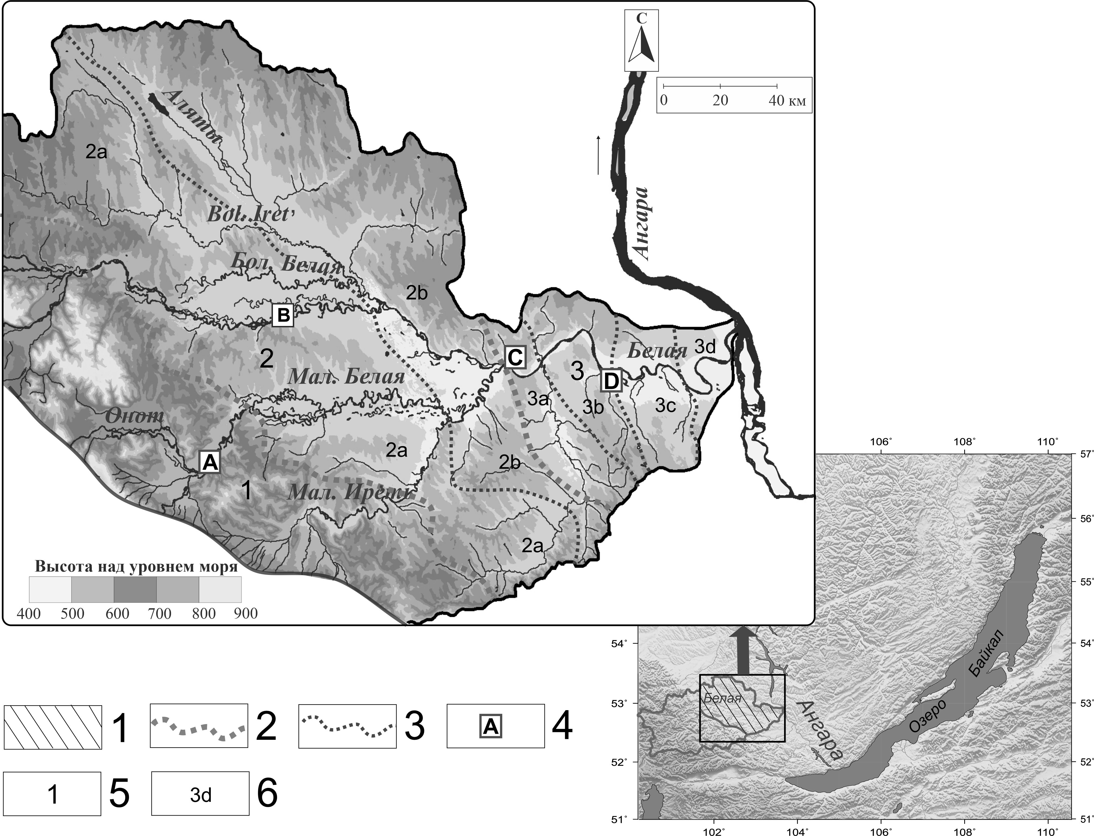

**Рис. 1.** Территория исследования и основные геоморфологические районы бассейна р. Белая.

1 – исследуемая часть бассейна; 2 – границы районов; 3 – границы подрайонов; 4 – участки наблюдений: А – долина р. Малой Белой; B – долина р. Большой Белой; С, D – долина р. Белой; 5 – геоморфологические районы бассейна р. Белой: 1- Предгорный, 2 – Внутренних дельт, 3 – Бельский; 6 – геоморфологические подрайоны бассейна р. Белой: 2а – Иретский, 2b – Приустьевой; 3a – Мишелевский, 3b – Холмушинский, 3c – Тайтурский, 3d – Белореченский.

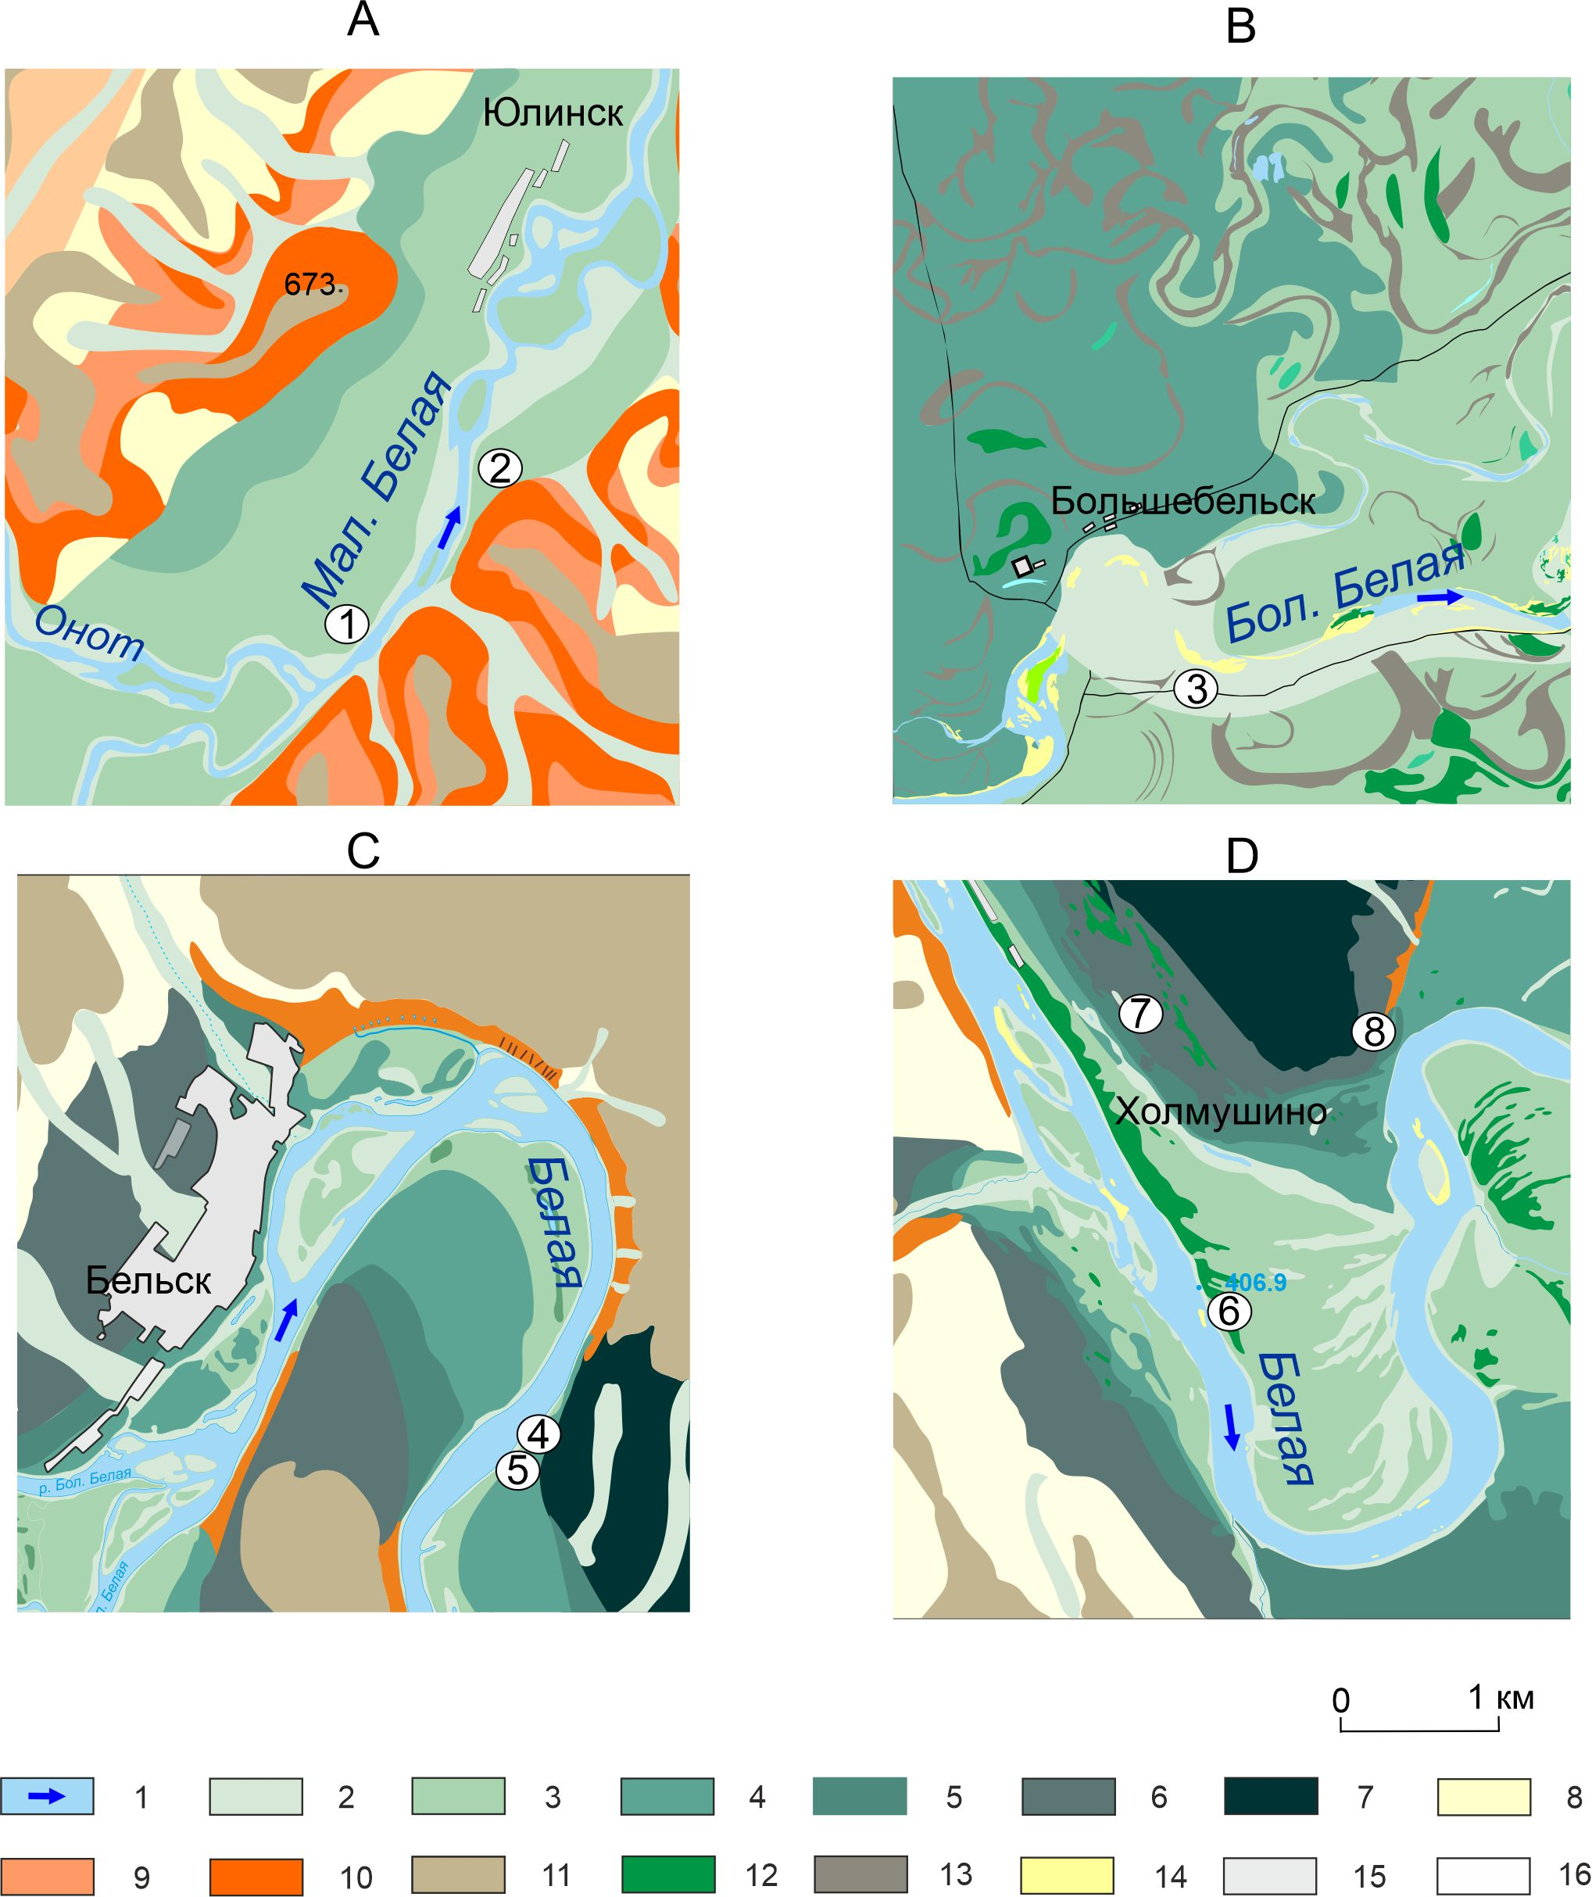

**Рис. 2.** Геоморфологические схемы речных долин бассейна Белой в пределах участков наблюдений: А – долина р. Малой Белой (Предгорный район); B – долина р. Большой Белой (район Внутренних дельт); С, D – долина р. Белой (Бельский район).

*1* – водные объекты, направление течения; *2* – низкая пойма, долины временных и малых водотоков, ложбины стока; *3* – высокая пойма; *4* – первая терраса; *5* – вторая терраса; *6* – третья терраса; *7* –комплекс средних и высоких террас; *8* –пологие склоны; *9* – склоны средней крутизны, *10* – крутые склоны; 11 – водоразделы; 12 – гривы и береговые валы (их надо не цветом показывать, что все путает, а знаками), а ; *13* – система ложбин размыва; *14* – песчаные наносы; *15* – застроенные территории;16 – разрезы пойменных отложений: 1 - Юлинск-1; 2 – Юлинск-2; 3 – Большая Белая; 4 – Грива; 5 – Понижение; 6 – Белая.

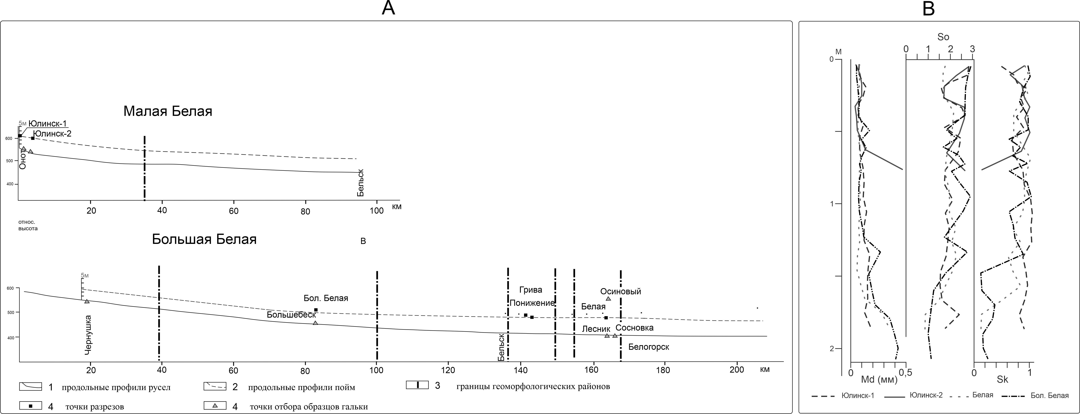

**Рис. 3.** Продольные профили русел и пойм рек Малая и большая Белая на исследуемых участках (А). Что такое рис В – правый???

1 – продольные профили русел рек; 2 – продольные профили высоких пойм; 3 – границы геоморфологических районов; 4 – исследуемые разрезы. Медианный размер частиц пойменных осадков, коэффициенты сортированности и асимметрии.

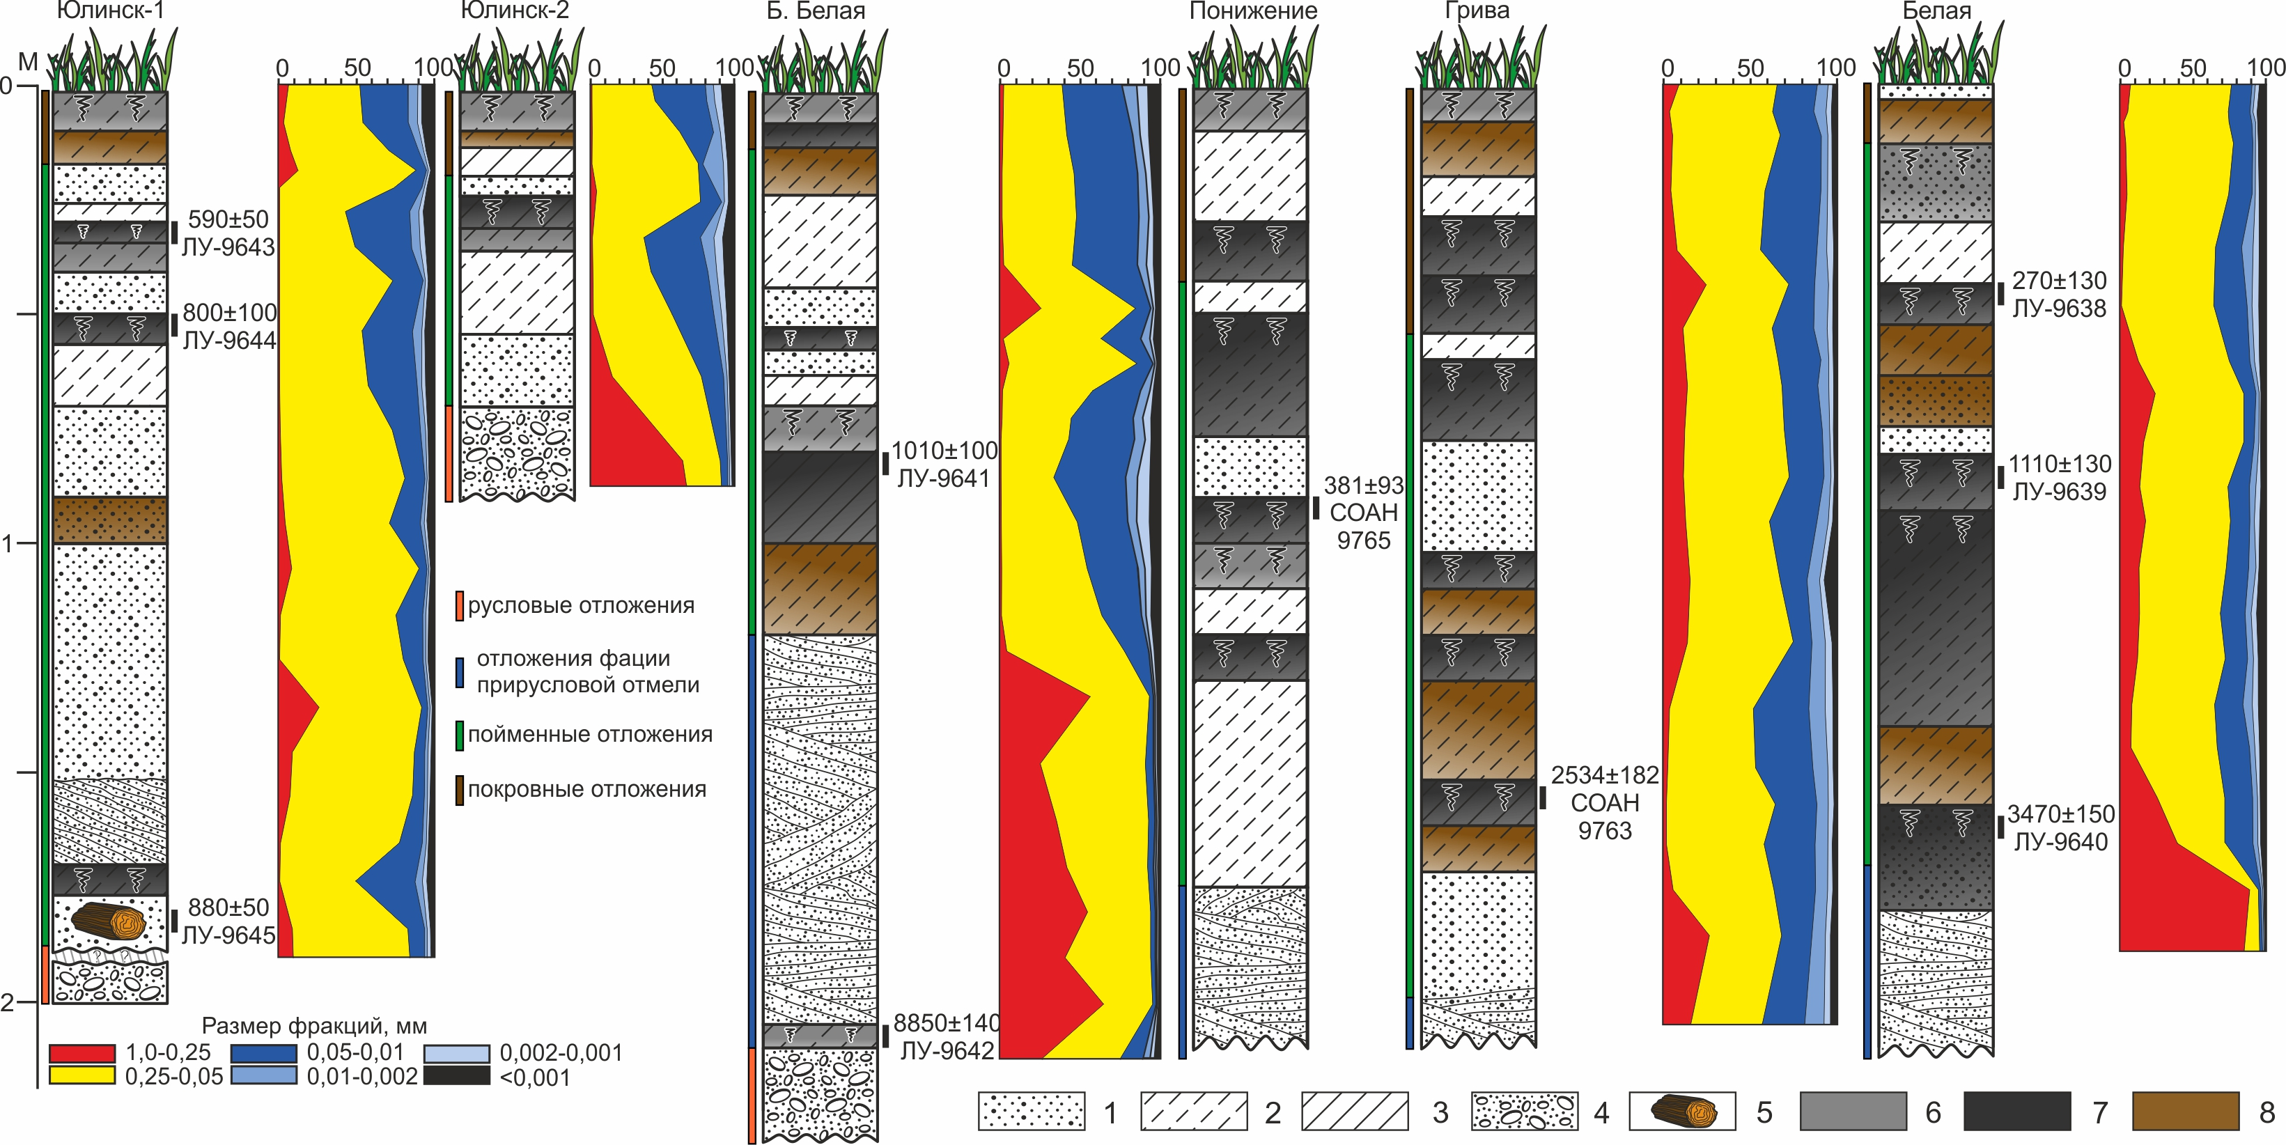

**Рис. 4.** Строение исследуемых отложений, их гранулометрический состав и радиоуглеродный возраст.

1 - пески; 2 - супеси; 3 – суглинки; 4 – галечники; 5 – древесные остатки; 6 – серогумусовые горизонты погребенных почв; 7 – темногумусовые горизонты погребенных почв; 8 – срединные горизонты погребенных почв.